olověný akumulátor
složení, princip, kapacita a mnohem víc

CO TO JE?
Akumulátor obecně je zásobník elektrické energie, který lze skrz jeho elektrody (+ a -) opakovaně nabíjet. Při tomto ději se elektrická energie mění na chemickou. Při vybíjení se zase chemická energie mění na elektrickou. Zda je akumulátor nabitý určuje hustota elektrolytu, která by měla být mezi 1,26 a 1,28 g/cm³.
Mezi nejpoužívanější druh akumulátoru patří olověný. V roce 1859 ho vynalezl Francouz Gaston Planté. Mnozí to ani nevědí, ale na bázi olověného akumulátoru fungují dnešní autobaterie. Na katodě olověného akumulátoru je olovo, zatímco na anodě oxid olovičitý. Mezi výhody jednoznačně patří účinnost (kolem 82%), poměr mezi cenou a výkonem nebo velký vybíjecí proud. Proti zase hovoří poměrně velká hmotnost, malá odolnost vůči otřesům a vybíjení při skladování. Proto je nutné ho uskladnit nabitý a občas dobíjet, jinak dochází k suflataci.
Jeho kapacita se odhaduje na 350 nabíjecích cyklů. To znamená někde mezi čtyřmi až šesti lety běžného používání. Plně nabitý dokáže vydrež i třicetistupňové mrazy, čím víc se ale vybíjí, tím je k nízkým teplotám náchylnější.

SULFATACE
Složitý jev, který lze pozorovat u vybitých – i částečně – olověných akumulátorů. Ty vlivem sulfatace ztrácejí nevratně svou kapacitu. Podstatou tohoto jevu je postupný vznik krystalů síranu olovnatého (PbSO₄) na elektrodách. Ten za poměrně krátkou dobu přechází do nerozpustné formy a již se nabíjecího procesu nezúčastňuje, což je špatně. K tomu, aby se vždy přeměnil všechen síran olovnatý na oxid olovičitý je potřeba akumulátor dobíjet malým proudem, až je dosaženo 2,76 V na článek s připojeným zdrojem.

SLOŽENÍ
V nabitém stavu aktivní hmotu záporné elektrody tvoří houbovité olovo (Pb), u kladné elektrody je to oxid olovičitý (PbO₂). Každá takový pár katody a anody tvoří jeden článek. Celkem jich je 6. Funkci elektrolytu pak plní roztok kyseliny sírové (H₂SO₄) s cca 35% koncentrací. Roztok může být napuštěn do skelných vláken nebo být ve formě gelu. Separátory zajišťují vzdálenost mezi deskami opačné polarity a celou sestavu zpevňují.
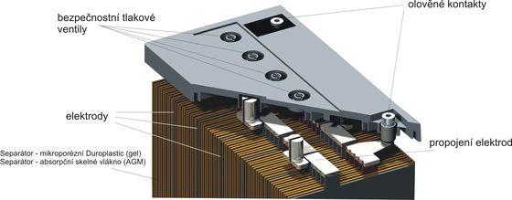

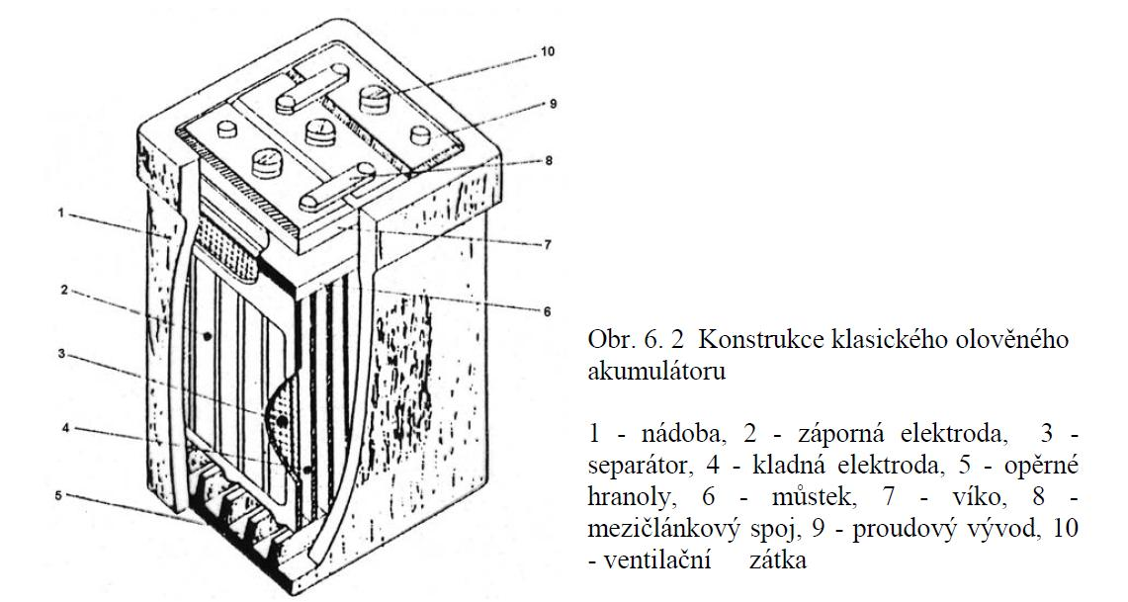

PRINCIP
Vybíjením se aktivní hmota záporné i kladné elektrody přeměňuje na síran olovnatý (PbSO₄) a elektrolyt je ochuzován o kyselinu sírovou a obohacován o vodu. Při vybíjení tedy klesá koncentrace elektrolytu a naopak při nabíjení jeho koncentrace roste.
Rovnice vybíjení: Pb + 2H₂SO₄ + PbO₂ → PbSO₄ + 2H₂O + PbSO₄ (Nabíjení opačným směrem)

KAPACITA
Měří se v jednotkách Ampérhodin. 1Ah = 3 600C. Akumulátor má kapacitu 1 Ampérhodina tehdy, když dodá do zátěže proud 1 Ampér za 1 hodinu. Menší olověné akumulátory mají kapacitu od 1 do 100Ah, větší i 10 000Ah. Klasické autobaterie potom od 35 do 150Ah.

ZÁKL. DRUHY OL. AKUMULÁTORŮ:
- Otevřený – 12ti voltová autobaterie, nejčastější typ, životnost 4-6 let, maximální napětí 2,4V na článek
- Uzavřený – Bezúdržbový, v alarmech a záložních zdrojích, elektrolyt v gelové konzistenci, životnost 6 let, vydrží až -60°C, maximální napětí 2,3V na článek
Petr Schwank, 2. E.
2010/11
zdroje: mve.energetika.cz/sikovneruce/akumulator.htm, cs.wikipedia.org/wiki/Olov%C4%9Bn%C3%BD_akumul%C3%A1tor, jergym.hiedu.cz/~canovm/elektro/clanky2/olov.pdf, Martin Zikmund – Akumulátory (Seminární práce), stredniskolarymarov.cz/.../58_OLOVENE%20AKUMULATORY.doc

